자바 프로그래밍 10장

|  |  |
| --- | --- |
| 분반 | 1분반 |
| 학번 | 2012136132 |
| 성명 | 최강석 |

225PAGE 1번문제

1. 문제 :

배열을 이용하여 간단한 극장 예약 시스템을 작성하여 보자. 아주 작은 극장이라서 좌석이 10개밖에 안 된다. 사용자가 예약을 하려고 하면 먼저 좌석 배치표를 보여준다. 즉 예약이 끝난 좌석은 1로, 예약이 안된 좌석은 0으로 나타낸다.

좌석을 예약하시겠습니까?(1 또는 0) 1

현재의 예약 상태는 다음과 같습니다.

_________________________________

1  2  3  4  5  6  7  8  9  10

_________________________________

0  0  0  0  0  1  1  1  0   0

몇 번째 좌석을 예약하시겠습니까? 1

예약되었습니다.

좌석을 예약하시겠습니까? (1 또는 0) 0

1. 알고리즘 :
   1. 극장에 대한 클래스를 선언을해준다.
   2. 배열을 이용하여 멤버 변수로 좌석을 10개 생성해준다.
   3. 생성자에 좌석의 초기값을 0으로 설정을 해주고 좌석의 상태 예약을하는 함수를 만들어준다.
   4. 메인에서 입력을 통해 예약과 좌석현황을 알려주는 함수를 호출해준다.
2. 코드 :

|  |
| --- |
| **import** java.util.Scanner;  **class** Theater {  **private** **int**[] seat = **new** **int**[10];  //멤버 변수로 좌석을 10개를 동적할당.    **public** Theater()  {  **for**(**int** i = 0; i <seat.length; i++)  seat[i] = 0;  //초기값에는 좌석을 다 빈자리로 맞춰줌.  }    **public** **void** showSeat()  {  **for**(**int** i = 0; i < seat.length; i++)  System.***out***.print((i+1)+ " ");//1부터 10까지 출력.  System.***out***.println();  **for**(**int** i = 0; i <seat.length; i++)//배열의 성분을 출력  //1이면 자리가 차있는 것.  System.***out***.print(seat[i] + " ");  System.***out***.println();  }    **public** **void** reserve(**int** n)//자리 예약함수.  {  **if**(seat[n-1] == 1)//배열은 0서부터 자리1이 들어가므로  //배열의 n-1성분이 1이면 이미 예약을 출력해줌.  System.***out***.println("이미 예약이 되어있습니다.");  **else**  {  seat[n-1] = 1;  System.***out***.println("예약");  //자리가 차있지 않을 경우 배열에 1을 넣어주 예약을 함.  }  }  }  **public** **class** Ten1 {    **public** **static** **void** main(String[] args) {  Scanner sc = **new** Scanner(System.***in***);//입력을 받기위한 스캐너 선언.  Theater t = **new** Theater(); //객체를 생성한다.    System.***out***.print("좌석을 예약하시겠습니까(1또는 0): ");  **int** ans = sc.nextInt();//정수를 받음. 1 or 0.    **while**(ans != 0)//0이 나올때까지.  {  System.***out***.println("현재의 예약상태는 다음과 같습니다");    t.showSeat();//좌석현황을 알려주는 함수 호출.  System.***out***.print("어느좌석?");  **int** num = sc.nextInt();//정수를 받음.  t.reserve(num);//예약하는 함수를 호출해준다.    System.***out***.print("좌석을 예약하시겠습니까(1또는 0): ");  ans = sc.nextInt();//정수를 받는다.    }  }  } |

1. 결과

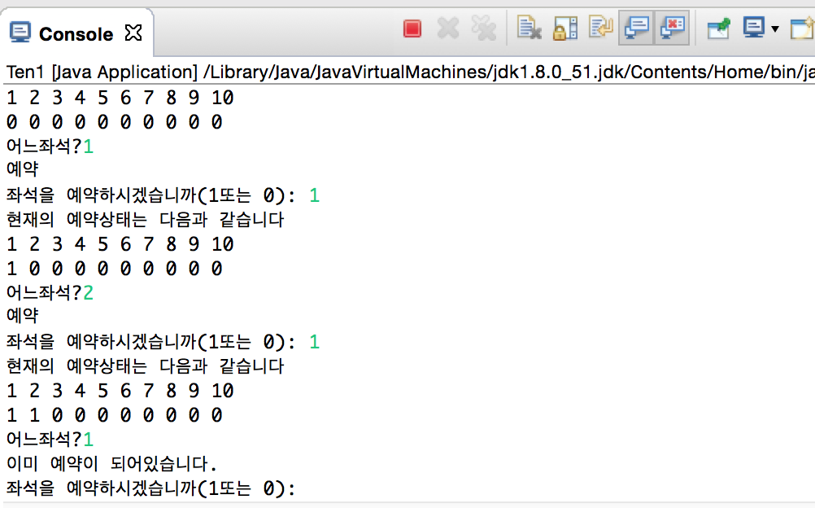

225PAGE 2번문제

1. 문제 :

값들의 분포를 시각적으로 볼 수 있는 히스토그램을 만드는 프로그램을 작성하시오. 이 프로그램은 1과 100사이의 정수 10개를 읽어야 하고 1-10, 11-20 등의 범위에 드는 값들의 횟수를 아래와 같이 출력하여야 한다.

1 – 10: ****

11 - 20: **

21 - 30: *

31 - 40: **

...

1. 알고리즘 :
   1. 10개를 입력받을 정수형 배열을 만들어준다.
   2. 다음은 Math.random()을 이용하여 1에서 100까지의 수 를 (num-1)/10을 통해 범위에 넣어준다. 해당하는 범위가 나오면 ++연산을해준다.
   3. 마지막으로 그 범위들의 수에 맞게 *을 출력을 해준다.
2. 코드 :

|  |
| --- |
| /*class Histo {  private int[] histo = new int[10];    public Histo()  {    }  주석된 내용은 숫자를 사용로부터 입력을 받을경우.  }*/  **import** java.util.Scanner;  **public** **class** Ten2 {  **public** **static** **void** main(String[] args) {  **int**[] freq = **new** **int**[10];//10개를 입력받을 정수형 배열을 만들어준다.  **int** num;//난수를 입력받을 정수.    Scanner sc = **new** Scanner(System.***in***);    /*for(int i = 0; i < 10; i++)  {  System.out.print("숫자입력(1-100): ");  num = sc.nextInt();  num = (num-1)/10;  freq[num]++;  }  for(int i = 0; i < freq.length; i++)  {  System.out.printf("%3d - %3d: ", (i*10+1), (i*10+10));  for(int j = 0; j<freq[i]; j++)  System.out.print("*");  System.out.println();  } 주석된 내용은 숫자를 사용자로부터 입력을 받을경우.  */    **for**(**int** i = 0; i < 10; i++)  {  num = (**int**)(Math.*random*() * 100) +1;//1에서 100까지의 수 발생  System.***out***.println(num);//num을 출력해준다.  num = (num-1)/10;//num에서 1을 빼고 10으로 나눠주면 어느 범위인지 알수있음.  //0이 나올경우에는 1~10, 1일 경우에는 11~20 이런식입니다.  freq[num]++;  //해당하는 범위를 ++연산을 해줌.  }  **for**(**int** i = 0; i < freq.length; i++)  {//freq의 길이만큼 for문을 돌린다.  System.***out***.printf("%3d - %3d: ", (i*10+1), (i*10+10));  **for**(**int** j = 0; j<freq[i]; j++)  System.***out***.print("*");//freq의 수만큼 *을 출력을해준다.  System.***out***.println();  }  }  } |

1. 결과

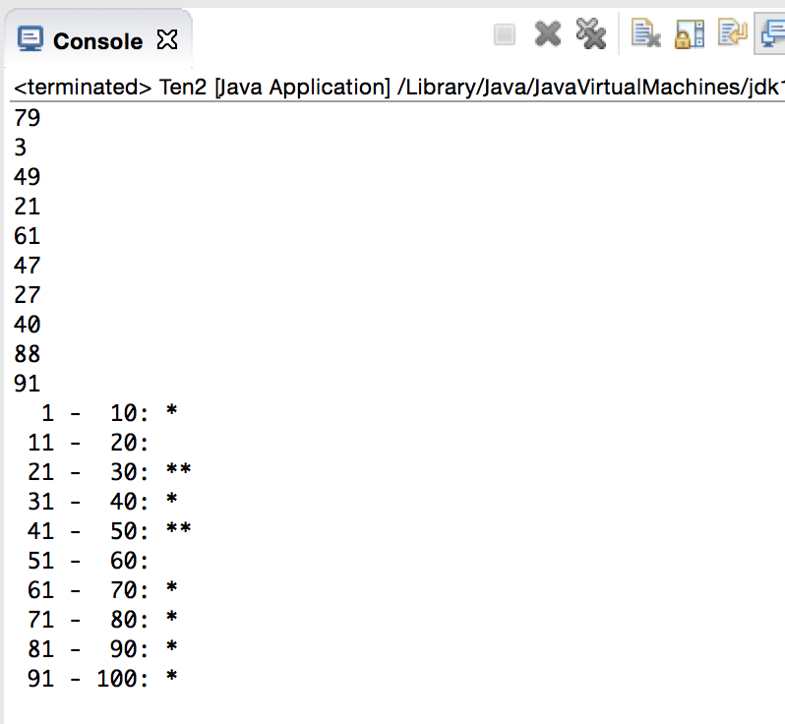

225PAGE 3번문제

1. 문제 :

다음과 같이 학생들의 성적을 받아서 평균을 구하는 프로그램을 작성하라

학생의 수를 입력하시오: 2

학생 1의 성적을 입력하시오: 20

학생 2의 성적을 입력하시오: 110

잘못된 성적입니다. 다시 입력하시오.

학생 2의 성적을 입력하시오: 30

성적 평균은 25.0 입니다.

1. 알고리즘 :
   1. Student 클래스를 만들어 준다.
   2. 클래스의 멤버변수로 학생수를 입력받을 num과 score 배열참조 변수를 선언해준다
   3. 학생수를 입력받고 그 수만큼 배열 객체를 생성하는 함수인 getNum()을 만들어준다.
   4. getScore()함수에는 점수를 입력받아 Score배열에 점수를 넣어준다.
   5. printAvg()함수에는 스코어 배열에있는 성분들을 다 더해서 학생수만큼 나눠준 값을 반환해준다.(평균값)
   6. 메인에서 student 객체를 만들어주고 getNum(), getScore()를 차례대로 호출해주고

printAvg()를 통해 학생들의 평균을 출력해준다.

1. 코드 :

|  |
| --- |
| **import** java.util.Scanner;  **class** Student {//클래스선언.  Scanner sc = **new** Scanner(System.***in***);//입력을 받으려고 스캐너함수 선언.  **private** **int** num;//학생수를 입력받을 num.  **int**[] score; //score 배열 참조 변수 선언.    **public** **void** getNum()  {  //학생수를 입력받고  //그 수만큼 배열 객체를 생성한다.  Scanner sc = **new** Scanner(System.***in***);  System.***out***.print("학생수입력: ");  num = sc.nextInt();  score = **new** **int**[num];  }  **public** **void** getScore()  {  **int** temp=0;    **for**(**int** i = 0; i < score.length; i++)  //score.length를 이용하여  //배열의 수만큼 반복해준다.  {  System.***out***.print((i+1) + "번째 학생의 점수 입력(0-100): ");  temp = sc.nextInt();//학생의 점수를 입력을 받는다.  **while**(temp <0 || temp >100)  {  //점수가 0~100사이가 아니면 점수를 다시입력해준다.  System.***out***.println("잘못된 점수입력 다시입력");  System.***out***.print(i + "번째 학생의 점수 입력(0-100): ");  temp = sc.nextInt();  }  score[i] = temp;  //당하는 배열에 입력받음 점수를 대입을 해준다.  }  }  **public** **int** printAvg()  {//평균을 반환하는 함수.  **int** total = 0;  **for**(**int** i = 0; i < score.length; i++)  total += score[i];  **return** (total / num);  }  }  **public** **class** Ten3 {  **public** **static** **void** main(String[] args) {  Student st = **new** Student();//객체를 만들어줌.    st.getNum();//학생수를 입력받을 함수 호출.  st.getScore();//배열에 점수를 넣어주는 함수 호출.  System.***out***.println("평균: " + st.printAvg());  //평균을 반환하는 함수를 호출을 하여 평균을 출력.    /*Scanner sc = new Scanner(System.in);  int[] score;  int temp = 0, total = 0;    System.out.print("학생수입력: ");  int num = sc.nextInt();  score = new int[num];    for(int i = 0; i < score.length; i++)  {  System.out.print((i+1) + "번째 학생의 점수 입력(0-100): ");  temp = sc.nextInt();  while(temp <0 || temp >100)  {  System.out.println("잘못된 점수입력 다시입력");  System.out.print(i + "번째 학생의 점수 입력(0-100): ");  temp = sc.nextInt();  }  score[i] = temp;  total += temp;  }  System.out.println("평균 : " + total / num);  sc.close();    주석의 내용은 만약에 class를 안만들어주고 만들경우인 내용입니다.  */  }  } |

1. 결과

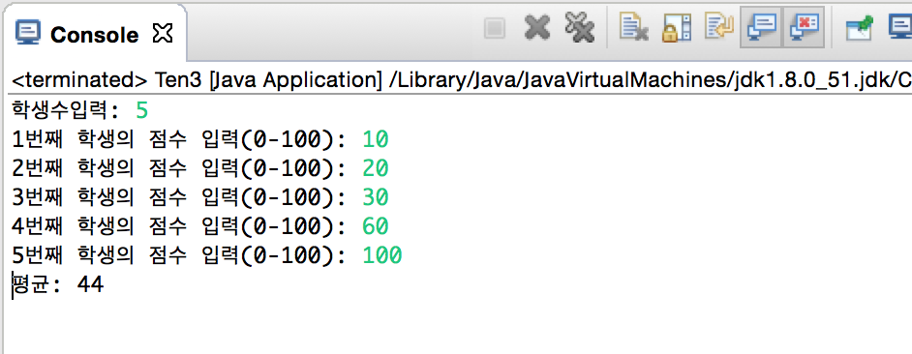

225PAGE 4번문제

1. 문제 :

16진수의 문자열을 2진수의 문자열로 변환하는 프로그램을 작성한다.

16진수 문자열을 입력하시오: 1abc

“1abc”에 대한 이진수는 0001 10101 1011 1100입니다.

1. 알고리즘 :
   1. 0부터 15까지 숫자를 2진수로 표현한 문자열의 배열을 만들어준다.
   2. 문자열을 입력받는다. 입력을 받고 그문자중 대문자가 있으면 전부 소문자로 바꿔준다.(toLowerCase()를 이용).
   3. 다음은 문자열의 길이만큼 반복을 해주고 a~f사이의 알파벳이 아니면 변환 불가능한 알파벳이라고 출력을 해주고 bin에 변환x를 대입을 해준다.
   4. 변환이 가능할 경우에는 Character.digit(ch, 16)을 이용해서 ch를 16진수에 기반으로해서 10진수로 바꿔주고 num과 출력과 동시에 bin에 문자열을 더해준다.
   5. Bin에 저장된 문자열을 출력.
2. 코드 :

|  |
| --- |
| **import** java.util.Scanner;  **public** **class** Ten4 {  **public** **static** **void** main(String[] args) {  String[] hexa2bin = {"0000", "0001", "0010", "0011",  "0100", "0101", "0110", "0111",  "1000", "1001", "1010", "1011",  "1100", "1101", "1110", "1111"};  //0부터 15까지 숫자를 2진수로 표현한 문자열들.  String hexa, bin = "";  //문자열 선언.  **int** num;  //문자열을 십진수로 표현하기위해 정수형 변수 선언.  Scanner sc = **new** Scanner(System.***in***);  //입력을 받기위한 스캐너 선언.    System.***out***.print("16진수 문자열 입력: ");  hexa = sc.next();//문자열을 입력받습니다.  hexa = hexa.toLowerCase();    //문자를 전부 소문자로 바꿔준다.  //소문자는 소문자 그대로.    **for**(**int** i = 0; i < hexa.length(); i++)  {//문자열으 길이만큼 반복.  //hexa에 들어간 문자 하나하나를 ch로 받아들여서  //g이상이고 z이하인 문자가 나오면 해당하는 문자는  // 변환 불가능 하다고 알려준다.  **char** ch = hexa.charAt(i);  **if**(ch >= 'g' && ch <= 'z')  {  System.***out***.println("변환 불가능 알파벳");  bin += "변환x ";  }  **else**  {  //변환 가능할 경우에  num = Character.*digit*(ch, 16);//문자 ch를 16진수에 //기반으로해서 10진수로 바꿔줌.    System.***out***.println(num); //num을 출력해준다.  bin += hexa2bin[num] + " ";//문자열을 더해줌  }  }  //bin에 저장된 문자열을 출력해준다.  System.***out***.println(bin);//  sc.close();  }  } |

1. 결과

